Proiectul didactic al lecției
Disciplina: Matematică
Clasa: a XII-a, profil real
Unitatea de conținut: Integrala definită. Aplicații
Numărul lecției în unitatea de conținut (conform proiectării didactice de lungă durată): 15/22
Durata lecției: 45 de minute
Subiectul lecției: Aplicarea integralei definite în calcularea ariei unei figuri, mărginite de cel mult două subgrafice ale funcțiilor studiate, în situații cotidiene și/sau pentru rezolvarea unor probleme din diverse domenii
Unități de competență:
2.1. Identificarea și aplicarea terminologiei și a notațiilor aferente integralei definite în diverse contexte.
2.3. Calcularea integralelor definite, aplicând proprietățile, formula lui Newton-Leibnitz.
2.4. Recunoașterea în diverse contexte și aplicarea subgraficului unei funcții în rezolvarea problemelor.
2.5. Calcularea ariei figurii și a volumului corpului de rotație, aplicând integrala definită.
2.6. Aplicarea integralei definite în abordarea unor situații cotidiene și/sau pentru rezolvarea unor probleme din diverse domenii.
2.7. Analiza rezolvării unor probleme referitoare la integrale definite din punctul de vedere al corectitudinii, al simplității, al clarității și al semnificației rezultatelor.
2.8. Justificarea unui demers/ rezultat referitor la integrale definite, recurgând la argumentări, demonstrații.
Obiectivele lecției: La finele lecției, elevii vor fi capabili:
O.1. – să aplice terminologia și notațiile aferente noțiunii de integrală definită în diverse contexte;
O.2. –să recunoască, în diverse contexte, subgraficul unei funcții în rezolvarea problemelor;
O.3. – să construiască graficul unei funcții;
O.4. –. să calculeze aria figurii mărginite de graficul unei funcții, utilizând integrala definită;
O.5. – să formeze obișnuința de a recurge la concepte și metode matematice în abordarea unor situații cotidiene sau pentru rezolvarea unor probleme în situații reale și/sau modelate.
Tipul lecției: lecție de formare a capacităților de aplicare a cunoștințelor
Tehnologii didactice:
- Forme:
- frontală;
- în perechi;
- individual.
- Metode:
- metoda exercițiului;
- algoritmizarea;
- problematizarea;
- metoda lucrului cu manualul.
- Mijloace de învățământ:
- I. Achiri, V. Ciobanu, P. Efros, V. Garit, V. Neagu, A. Poștaru, N. Prodan, D. Taragan, A. Topală. Matematică. Manual pentru clasa a XII-a. Editura Prut Internațional. Chișinău, 2023;
- Computerul;
- Proiectorul sau tabla interactivă;
- Fișa cu probleme, posterul cu sarcini(Anexa nr. 1).
Evaluarea: formativă, evaluare orală și în scris, reciprocă; produse: problemă rezolvată, răspuns oral, exercițiu rezolvat, poster completat..

Scenariul lecției
Etapele activității didactice | Obiective | Demersul acțional al lecției | Timp  (în minute) | Tehnologia realizării  (Metodă/Formă de activitate/Resurse)
Evocare | O2 | Moment organizatoric. Verificarea pregătirii elevilor de lecție.  Tema pentru acasă a fost: De învățat: Tema 1 pag. 56 (Aria subgraficului unei funcții).  De rezolvat: ex. 4,9 pag. 65.  - Ce întrebări sunt la tema pentru acasă?  Elevii formulează întrebările, se rezolvă sarcinile unde sunt întrebări.  - Cum calculăm aria subgraficului unei funcții?  - Dacă suprafața este mărginită de graficele a două funcții, atunci care sunt etapele de rezolvare?  Analiza evaluării formative.  Profesorul proiectează Anexa nr. 1. Un detaliu de agrafă are forma mulțimii cuprinse între graficele unor funcții. Definiți analitic aceste funcții.  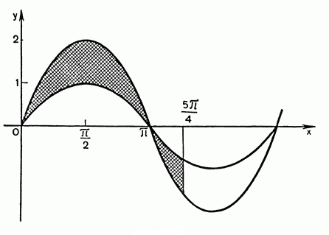  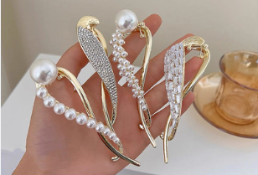 | 4  3  4 | Forma de activitate: frontal.  Metode: problematizarea.  Resurse: calculatorul
Reflecție | O1  O2  O4  O5  O1  O2  O4  O5  O1  O2  O4  O5 | Sarcina I. Împreună cu elevii se definesc analitic funcțiile. Câte un elev pentru fiecare întrebare, la tablă se rezolvă problema.  Deci $f,g: \left[0,\frac{5π}{4}\right]→R, f\left(x\right)=sinx, g\left(x\right)=2sinx.$  - Calculați aria acestei bucăți de metal( 1 unitate de măsură=1 cm).  $$A=\int_{0}^{π}{\left(2\sin{x-sinx}\right)dx+\int_{π}^{\frac{5π}{4}}{\left|sinx-2sinx\right|dx=}}3-\frac{\sqrt{2}}{2}\left({cm}^{2}\right).$$  - Câte astfel de detalii pot fi confecționate dintr-un dreptunghi din astfel de metal, dacă el are dimensiunile 10 cm și 14 cm.  $$A_{dr.}=140 {cm}^{2}; 3-\frac{\sqrt{2}}{2}≈2,29$$  140 : 2,29$≈61$(piese).  Răspuns: 61 piese.  Sarcina II. Profesorul propune elevilor să lucreze în perechi. Cine primul obține răspunsul corect, prezintă rezolvarea la tablă.  Problema 7 pag. 52 În desen este reprezentată fereastra unui palat, unde curba BC este definită de funcția $f:\left[-1,0\right]→R, f\left(x\right)=\frac{1}{5}\left(25+8x-2x^{2}\right).$  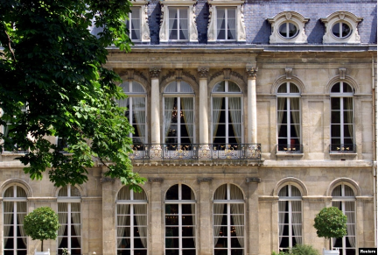  - Să se determine dimensiunile AE, AB și OC ale ferestrei, dacă scara pe fiecare axă de coordonate este 1:1 m.  AE=2m, f(-1)=3, deci AB=3 m, f(0)=5, deci OC=5 m.  - Să se determine aria ferestrei:  $$A_{1}=\int_{-1}^{0}{\frac{1}{5}\left(25+8x-2x^{2}\right)dx=4\frac{1}{15}\left(m^{2}\right).}$$  $$A=A_{1}∙2=8\frac{2}{15} \left(m^{2}\right).$$  - Să se afle cantitatea de sticlă necesară pentru cele 15 ferestre ale palatului, dacă se știe că 90% din suprafața unei ferestre este acoperită cu sticlă.  90%$∙8\frac{2}{15}=\frac{183}{25} {(m}^{2}).$  $$\frac{183}{25} m^{2}∙15=109,8 m^{2}.$$  - $109,8∙500=54900 \left(lei\right).$  Răspuns:a) 2,3,5 b)$8\frac{2}{15} m^{2}$ c)$109,8 m^{2}$ d)$54900 lei.$  Sarcina III. În continuare, profesorul propune problema 6 pag. 53, invită un elev doritor la tablă.  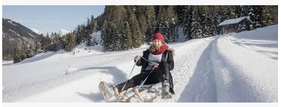  Secțiunea transversală a unei pârtii de săniuș este reprezentată în desen (la scara 1:100 m pe fiecare axă) prin curbele ce unesc punctele A și B, date de funcțiile $f,g: \left[0,1\right]→R, f\left(x\right)=x^{2}, g\left(x\right)=x^{\frac{21}{10}}.$  a)Calculați aria secțiunii transversale a pârtiei: $A=\int_{0}^{1}{\left(x^{2}-x^{\frac{21}{10}}\right)dx= \frac{1}{93}.}$  $$\frac{1}{93}∙10000≈107,5 \left(m^{2}\right).$$  b)107,5$∙1,5=161,25 {(m}^{3}) sau 107,5∙5=215 {(m}^{3})$  Răspuns: a)$107,5 m^{2} b)161,25 m^{3}-215 m^{3}$.  Bilanțul lecției:  - Bilanțul cantitativ:  - Ce am realizat astăzi la lecție?  - Cum calculăm aria subgraficului unei funcții?  - Aplicații în viața cotidiană care mai sunt?  - Bilanțul calitativ:  - Se determină care obiective au fost atinse la lecție.  Temă pentru acasă:  De învățat: Tema 1 pag. 56 (Aria subgraficului unei funcții).  De rezolvat: ex. 3,6 pag. 52. | 10  10  10  4 | Forma de activitate: frontal.  Metode: algoritmizarea, exercițiului.  Resurse: calculatorul  Forma de activitate: în perechi..  Metode: algoritmizarea, exercițiului.  Resurse: manualul  Forma de activitate: frontal.  Metode: algoritmizarea, exercițiului.  Resurse: manualul.

Anexa nr. 1

